Проект
СОБРАНИЕ ДЕПУТАТОВ
ЗЛАТОУСТОВСКОГО ГОРОДСКОГО ОКРУГА
____________________________________________________________________

РЕШЕНИЕ

№ _____________ от ____________2020 г.

О внесении изменений в решение Собрания депутатов Златоустовского городского округа от 02.03.2007г. № 10-ЗГО «Об утверждении Генерального плана г.Златоуста и Правила землепользования и застройки города Златоуста»

В соответствии с Градостроительным кодексом Российской Федерации, Федеральным законом «Об общих принципах организации местного самоуправления в Российской Федерации» от 06.10.2003 г. № 131-ФЗ, Уставом Златоустовского городского округа, в связи с необходимостью уточнения градостроительного зонирования территории города, на основании заключения о результатах публичных слушаний по внесению изменений в «Правила землепользования и застройки города Златоуста» от 20 февраля 2020 г.,

Собрание депутатов Златоустовского городского округа РЕШАЕТ:

1. Утвердить изменения в Правила землепользования и застройки города Златоуста, утвержденные решением Собрания депутатов Златоустовского городского округа от 02.03.2007 г. №10-ЗГО согласно приложению, к настоящему решению.
2. Опубликовать данное решение в официальных средствах массовой информации и в сети «Интернет».
3. Контроль исполнения решения возложить на комиссию по промышленности, предпринимательству и строительству.

Председатель Собрания депутатов  Златоустовского городского округа | А.М. Карюков

СОГЛАСОВАНО:

Заместитель Главы Златоустовского городского округа по строительству | В.А. Галимский
Начальник Правового управления  Администрации Златоустовского  городского округа | М.А. Балыков
Начальник Управления архитектуры и градостроительства Администрации Златоустовского городского округа | С. В. Арсентьева

Разослано: УАиГ, СД ЗГО, оргуправление, прокуратура, ИАО, Росреестр.
Приложение
к решению Собрания депутатов
Златоустовского городского округа
от_________ №_____________

Изменения в решение Собрания депутатов Златоустовского городского округа
от 02.03.2007г. № 10-ЗГО «Об утверждении Генерального плана города Златоуста и
Правил землепользования и застройки города Златоуста»:

Увлечение территориальной зоны 02 44 09 Б.1. (административно-деловая, торгово-бытовая, культурно-просветительная, общественно- коммерческая зона) за счет уменьшения территориальной зоны 02 44 01 А.4.1. (парки, скверы, бульвары, набережные) по земельному участку площадью 131 кв. метр, расположенному по адресному ориентиру: Челябинская область, г Златоуст, в районе Айского поселка, северо-западнее водоема "Тарелка".

Центральный планировочный район (02), градостроительные зоны 02 44
Вносимое изменение в «Правила землепользования и застройки территории
г. Златоуста»

Границы  квартала | Характер  вносимых изменений | Номер  градостроительной зоны | Градостроительный индекс подзоны
Границы  квартала | Характер  вносимых изменений | Номер  градостроительной зоны | действующее  зонирование | с учетом  изменений
1 | 2 | 3 | 4 | 5
адресный ориентир: Челябинская область,  г.Златоуст, в районе Айского поселка, северо-западнее водоема "Тарелка"  Земельный участок примерной площадью 131 кв.метр | Увлечение территориальной зоны 02 44 09 Б.1. (административно-деловая, торгово-бытовая, культурно-просветительная, общественно- коммерческая зона) за счет уменьшения территориальной зоны 02 44 01 А.4.1. (парки, скверы, бульвары, набережные)  Сохранение остальных территориальных зон без изменения (в границах и по функциональному использованию) | 02 44 | 02 44 09 Б.1.  02 44 01 А.4.1. | 02 44 09 Б.1.

Примечание: На "Карте градостроительного зонирования территории города" и в пояснительной записке приняты следующие обозначения:
02 44 01 А.4.1.
вид территориальной зоны
__________№ территориальной зоны
№ градостроительной зоны по "Карте градостроительного
зонирования"
№ планировочного района по “Генеральному плану города”

Изменения в «Карту градостроительного зонирования территории города Златоуста» (Градостроительные зоны 02 44)

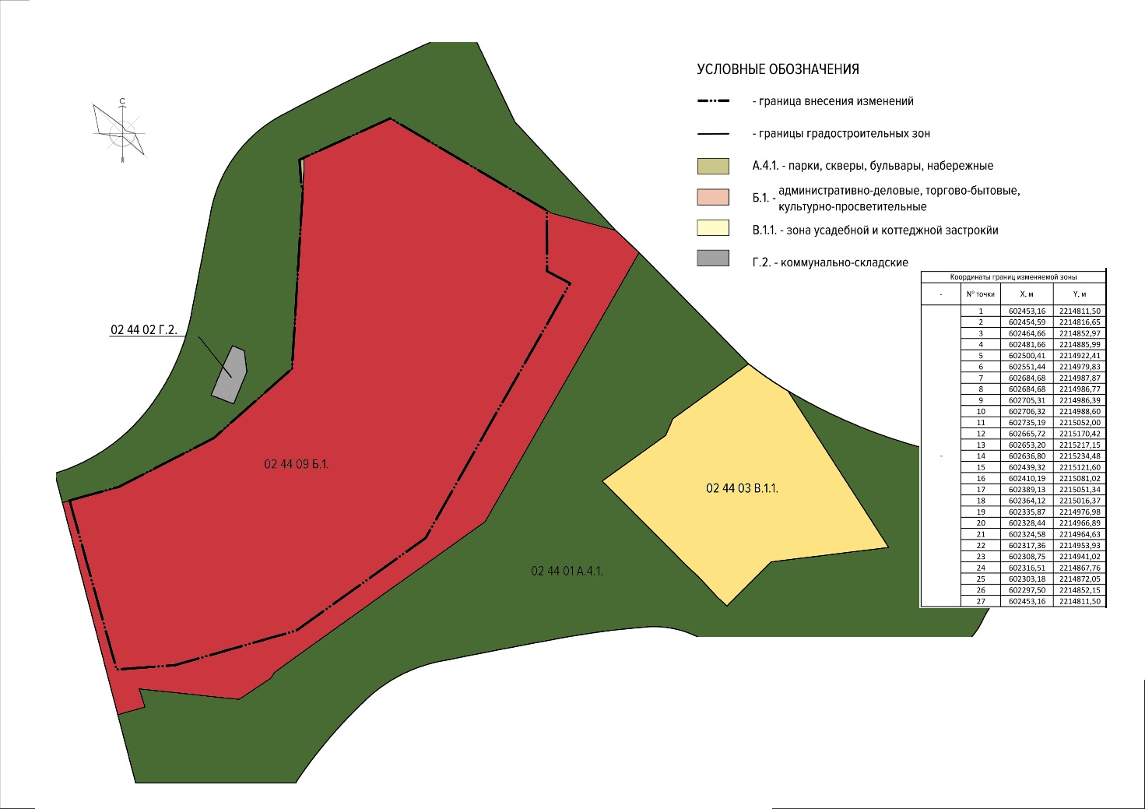

Глава Златоустовского городского округа М.Б. Пекарский

